INSTITUTO FEDERAL DE SANTA CATARINA

RUAN CARLOS BINDER DA SILVA

A TECNOLOGIA E O ESTUDANTE EM TEMPO DE PANDEMIA

Canoinhas-SC

2020

Ruan Carlos Binder Da Silva

A TECNOLOGIA E O ESTUDANTE EM TEMPO DE PANDEMIA

Trabalho de Curso submetido à Instituto Federal de Santa Catarina como parte dos

requisitos necessários para a obtenção do diploma de Técnico em Manutenção e Suporte em Informática, sob a orientação do Professor Glaucio Luis Wachinski.

Canoinhas-SC

2020

**RESUMO**

A situação de pandemia causada pelo covid-19, teve como consequência, medida de isolamento social, que demandou às escolas a suspensão das atividades presenciais. Nesse sentido as redes escolares, privadas e públicas, se depararam com inúmeros desafios sobre a viabilização do processo remoto de escolarização. Esse trabalho tem o intuito de pesquisar como foi a adesão ao ensino híbrido, e quais foram os desafios que os estudantes enfrentaram com essa nova rotina. Através dessa análise foi sugerida soluções viáveis para os obstáculos.

Palavras-Chave: Pandemia, Ensino Híbrido, Covid-19.

**LISTA DE FIGURAS**

**Figura 01 – Skype 06**

**Figura 02 – WhatsApp 07**

**Figura 03 – Google Meet 08**

**Figura 04 – Hangouts 09**

**Figura 05 – Trello 10**

**Figura 06 – Gmail 11**

**Figura 07 – Google Docs 12**

**Figura 08 – Zoom Cloud Meetings 13**

**LISTA DE GRÁFICOS**

**Gráfico 01 - Interesse em assistir aulas remotas 16**

**Gráfico 02 - Acesso à internet 16**

**Gráfico 03 - Equipamentos adequados 17**

**Gráfico 04 – Qualidade de internet 18**

**Gráfico 05 – Favorável a utilização de ambientes virtuais 18**

**Gráfico 06 – Habilidades com a internet 19**

**Gráfico 07 – Tempo ao estudo 19**

**Gráfico 08 – Atividade ideal para ser desenvolvido 20**

**Gráfico 09 – Dificuldades para participar das aulas 20**

**Gráfico 10 – Quantidade de atividades 21**

**LISTA DE ABREVIATURAS E SIGLAS**

ABMES – Associação Brasileira de Mantenedoras de Serviço

EAD – Educação a distância

IFSC – Instituto Federal de Santa Catarina

UNESCO **–** Organização das Nações Unidas para a Educação, a Ciência e Cultura

**SUMÁRIO**

**1 INTRODUÇÃO 04**

**1.1 Objetivos 04**

1.1.1 Objetivo geral 04

1.1.2 Objetivo específico 04

**2 DESENVOLVIMENTO 05**

**2.1 Ferramentas e plataformas digitais 06**

**2.1.1 Skype 06**

**2.1.2 WhatsApp 07**

**2.1.3 Google Meet 08**

**2.1.4 Hangouts 09**

**2.1.5 Trello 10**

**2.1.6 Gmail 11**

**2.1.7 Google Docs 12**

**2.1.8 Zoom Cloud Meetings 13**

**3 METODOLOGIA 15**

**4 ANÁLISE E DISCUSSÃO DOS RESULTADOS 16**

**5 CONCLUSÃO 23**

**REFERÊNCIAS 24**

**APÊNDICE A – Questionário 25**

**1 INTRODUÇÃO**

A situação da pandemia provocada pelo COVID-19, tem como consequência, a medida de isolamento social, demandou às escolas, a suspensão das atividades presenciais. Nesse sentido, as redes escolares, privadas e públicas, se depararam com inúmeros desafios sobre a viabilização do processo remoto de escolarização.

“A primeira coisa é fazer o uso mais extensivo possível de todos os recursos à distância, que podem ser pela internet, rádio, televisão e todas as formas que permitam aprender e manter contato com a aprendizagem à distância”.

Sabendo disso esse projeto tem como objetivo geral, saber como está sendo a adesão ao ensino à distância pelos docentes das instituições de ensino. E com isso entender os principais desafios que os estudantes estão enfrentando para se adaptar com essa nova rotina.

Através dessa análise, também buscar soluções viáveis para os demais problemas que possam vir a ocorrer como obstáculo dessa adaptação estudantil.

* 2. **1.1 Objetivos**

1.1.1 Objetivo geral

Este trabalho possui como objetivo geral analisar a adesão ao ensino à distância pelos discentes, em meio a situação causada pelo novo coronavírus, levantando a situação dos estudantes, relacionados com aspectos necessários para que o aprendizado à distância seja possível.

1.1.2 Objetivo específico

* Identificar os principais desafios que os estudantes enfrentam com essa nova forma de ensino;
* Buscar soluções viáveis para resolver problemas que surgiram com essa adaptação.

**2 DESENVOLVIMENTO**

A pandemia da Covid-19 impôs uma situação bastante grave e atípica. Com certeza, estamos vivendo um período singular e que afeta nossa vida e nossos estudos.

A tão falada sigla EAD vem do termo ‘ensino a distância’ e, basicamente, é exatamente o que o nome sugere. Em vez de estar presente fisicamente em uma sala de aula tradicional, o estudante do EAD tem a oportunidade de assistir às aulas remotamente, de casa, do trabalho ou em qualquer outro lugar! Basta estar na frente do computador, ou até mesmo de um smartphone ou tablet.

O Ensino a Distância, que até este ano era uma opção apenas para uma parcela dos estudantes. Tudo mudou porque a suspensão das aulas presenciais fez com que instituições de ensino encontrassem no ensino híbrido a melhor alternativa para se adaptar e manter o calendário acadêmico e não prejudicar seus alunos. Segundo Michael B. Horn, Ensino híbrido é qualquer programa educacional formal no qual um estudante aprende, pelo menos em parte, por meio do ensino on-line, com algum elemento de controle dos estudantes sobre o tempo, o lugar, o caminho e/ou ritmo.

Há formas diferentes de estimular a aprendizagem a distância e, se bem estruturadas, atividades educacionais podem cumprir mais do que uma função puramente acadêmica.

Em reportagem feita em conjunto por Paulo Blikstein, Fabio Campos, Cassia Fernandez, Lívia Macedo, Raquel Coelho, Fernando Carnaúba e Tatiana Hochgreb-Hägele, afirmam que "A tecnologia educacional não se resume a plataformas de aulas online. É importante pensar em diversificar as experiências de aprendizagem com jogos, visitas a museus virtuais, simulações, ambientes de programação, arte, filmes e até laboratórios de ciência remotos. Além disso, por que não envolver o aluno na criação das novas aulas para outros alunos ou para seus colegas de classe, criando e disseminando conteúdos digitais como parte de atividades".

Em nota técnica divulgada em abril pela Organização não governamental Todos pelo Brasil, nós revela que as redes estaduais têm viabilizado o ensino, por meio de disponibilização de plataformas online, aulas ao vivo em redes sociais e envio de materiais digitais aos alunos.

Os recursos mais utilizados para a realização das aulas online e se revelando indispensáveis são: Skype, WhatsApp, Hangouts, Meet, Trello, E-mails, Google Docs, Zoom, entre outras.

O estado de calamidade pública nos trouxe à tona velhos conhecidos da comunidade educacional, desafios como falta de formação adequada para os professores, ausência de apoio psicológico nas escolas e falta de inovação nos métodos, para citar apenas alguns, ganharam visibilidade com a ampliação da crise da Covid-19, escancarando a profunda desigualdade que afeta os estudantes brasileiros.

As ferramentas de Ensino a Distância (EaD) são recursos importantes diante do enfrentamento da crise, mas elas podem agravar a desigualdade educacional já existente no Brasil. “A crise deixou clara as desigualdades de oportunidades de nosso País e como elas clamam por um financiamento que leve em conta a equidade. É preciso entender que para dar igualdade de oportunidades é necessário haver um financiamento desigual, que priorize e entregue mais recursos às escolas que atendem alunos mais vulneráveis.”

Em críticas feitas por especialistas podemos observar que “Esse é o momento de repensarmos o que queremos da tecnologia na Educação. Ela é uma ferramenta para empoderar o professor, para apoiar aulas mais interessantes, e não um mero meio de transmitir aulas expositivas ou fazer testes”.

Antes mesmo da pandemia pessoas que possuem o privilégio de optar por essa modalidade olhavam o Ensino a distância como uma forma mais flexível de estudo, segundo dados da ABMES, se o número se mantiver em crescimento em 2023 o EAD ultrapassará o ensino presencial.

**2.1 Ferramentas e plataformas digitais**

2.1.1 Skype

O Skype é um software gratuito que permite que as pessoas se comuniquem com o mundo todo. Através do Skype é possível realizar chamadas de vídeo e de voz, enviar mensagens através do chat, bem como compartilhar arquivos. Além disso, o Skype pode ser usado no computador, celular, tablet ou mesmo em uma TV. Na figura 01, a tela inicial de acesso ao Skype.

Figura 01 – Skype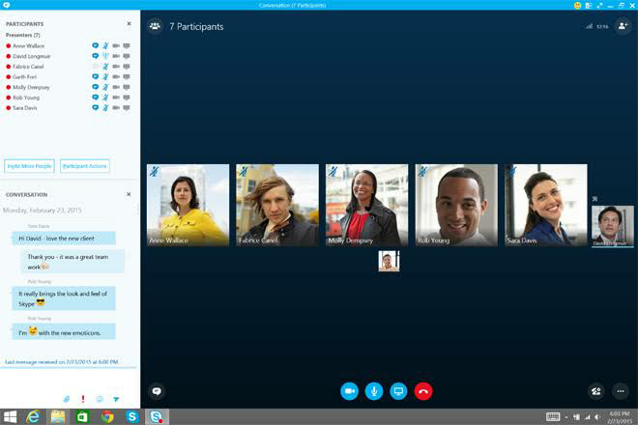

* 1. Fonte: Microsoft

2.1.2 WhatsApp

WhatsApp Inc. WhatsApp é um aplicativo multiplataforma de mensagens instantâneas e chamadas de voz para smartphones. Além de mensagens de texto, os usuários podem enviar imagens, vídeos e documentos em PDF, além de fazer ligações grátis por meio de uma conexão com a internet. O software está disponível para Android, BlackBerry OS, iOS, Symbian, Windows Phone e Nokia. Na figura 02, a tela inicial de acesso ao WhatsApp.

Figura 02 – WhatsApp 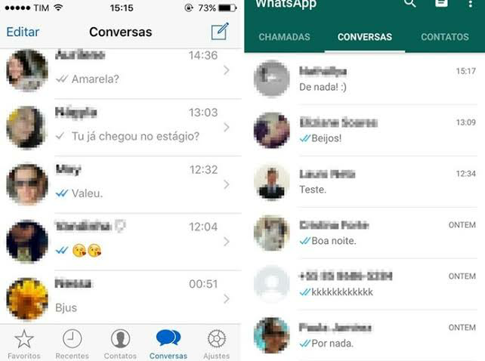

Fonte: TechTudo

2.1.3 Google Meet

Ferramenta utilizada para efetuar web conferências com possibilidade de gravação das mesmas em algumas versões pagas. O arquivo fica disponível para o usuário que agendou a mesma, podendo disponibilizá-lo posteriormente. Os usuários podem ativar suas câmeras e microfones sendo realizada as atividades de forma síncrona. Possui limite de 100 usuários simultâneos. Também possui chat de conversação. Na figura 03, a tela inicial de acesso ao meet.

Figura 03 – Google Meet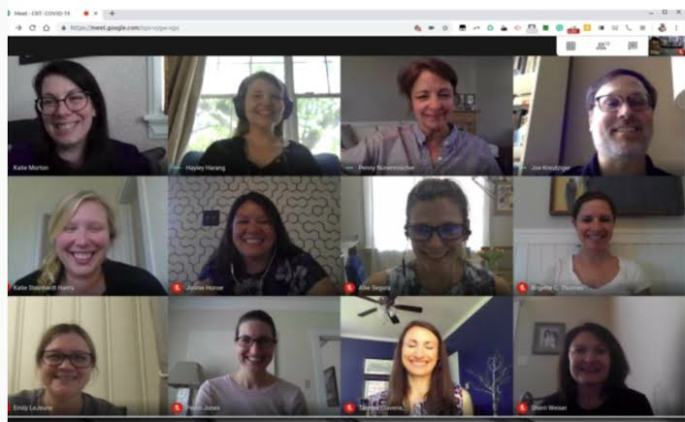

* 1. Fonte: Businessinsider

2.1.4 Hangouts

O Google Hangouts é uma ferramenta para fazer videoconferências. A plataforma de comunicação do Google é compatível com os principais navegadores do mercado, como Chrome, Safari e Firefox, e não requer a instalação de programas no computador. Com interface intuitiva e usabilidade simples, o Hangouts permite fazer reuniões online direto no browser em poucos cliques. Na figura 04, a tela inicial de acesso a Hangouts.

Figura 04 – Hangouts

Fonte: Tecnoblog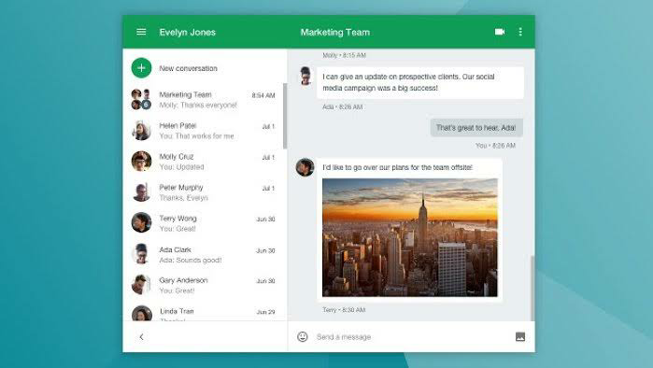

2.1.5 Trello

O Trello é uma ferramenta de gerenciamento de projetos gratuita e online. Disponível para desktop e também para celulares Android e iPhone (iOS), a plataforma é extremamente versátil e pode ser usada tanto para o acompanhamento de tarefas pessoais quanto para organizar projetos que envolvem equipes numerosas em grandes empresas. Com uma interface intuitiva e recursos como checklists, upload de arquivos multimídia e etiquetas coloridas, o Trello pode ser um aliado útil no planejamento de estudos, viagens e atividades de trabalho. Na figura 05, a tela inicial de acesso ao Trello.

Figura 05 – Trello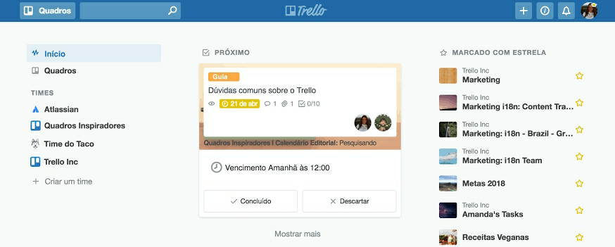

Fonte: Trello

2.1.6 Gmail

E-mail é um sistema de comunicação baseado no envio e recebimento de mensagens eletrônicas através de computadores pela Internet. Atualmente, com o uso cada vez maior de programas de mensagens instantâneas, o uso do e-mail vem diminuindo gradativamente. Na figura 06, a tela inicial de acesso de um dos softwares de correio eletrônico.

Figura 06 – Gmail

Fonte: HowStuffWorks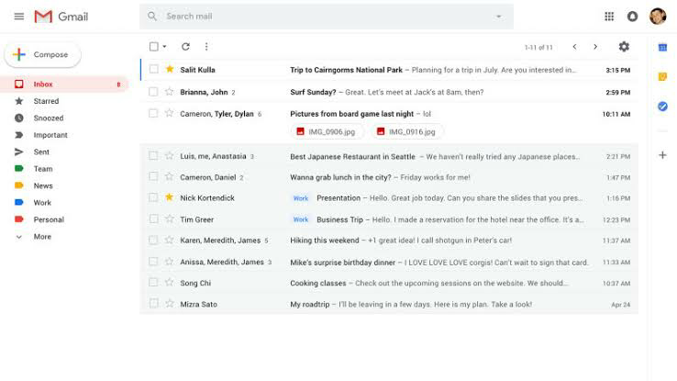

2.1.7 Google Docs

O Google Docs é um software, que oferece ao usuário doméstico meios não apenas de criar e editar documentos de texto, planilhas eletrônicas e apresentações sem a necessidade de instalar qualquer programa em seu computador, como também de armazenar os arquivos assim criados nesses mesmos servidores. Oferece também determinado limite de espaço de armazenamento utilizado, o serviço é gratuito para usuários domésticos. Na figura 07, a tela inicial de acesso ao Google Docs.

Figura 07 – Google Docs

Fonte: TechTudo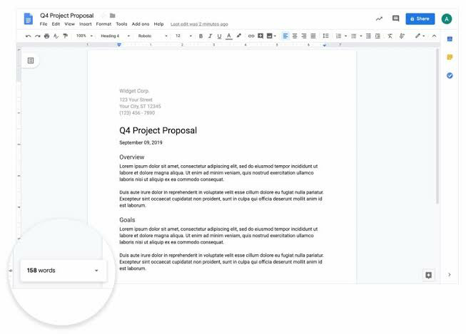

2.1.8 Zoom Cloud Meetings

O Zoom Cloud Meetings é um aplicativo gratuito de videoconferência online com versões para Android e iPhone (iOS). A ferramenta permite conversar por mensagem de texto, compartilhar documentos e fazer chamadas de vídeo em grupo pelo celular com até 25 pessoas. Na figura 08, a tela inicial de acesso ao Zoom.

Figura 08 – Zoom Cloud Meetings

Fonte: Baixaki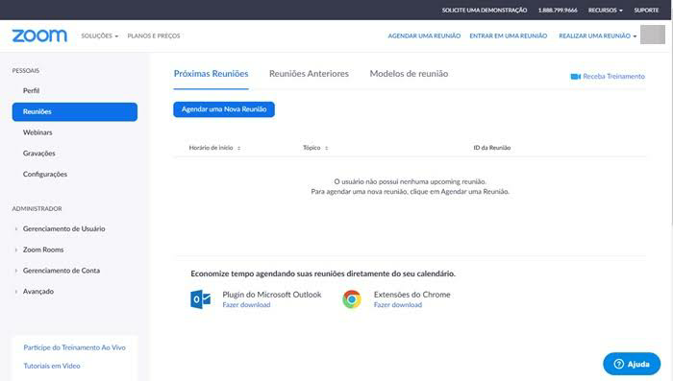

**3 METODOLOGIA**

Para o desenvolvimento do trabalho, foi realizada uma pesquisa bibliográfica, levantando os principais conceitos, tendo como base fontes variadas.

Foi desenvolvido na ferramenta Google Forms, por meio de um smartphone, um questionário contendo 10 questões para fundamentar a pesquisa.

Aplicado o questionário via internet, tendo como alvo alunos da rede estadual do ensino fundamental e ensino médio. A divulgação foi realizada através dos grupos de conversa do aplicativo WhatsApp.

**4 ANÁLISE E DISCUSSÃO DOS RESULTADOS**

Gráfico 01 - Interesse em assistir aulas remotas

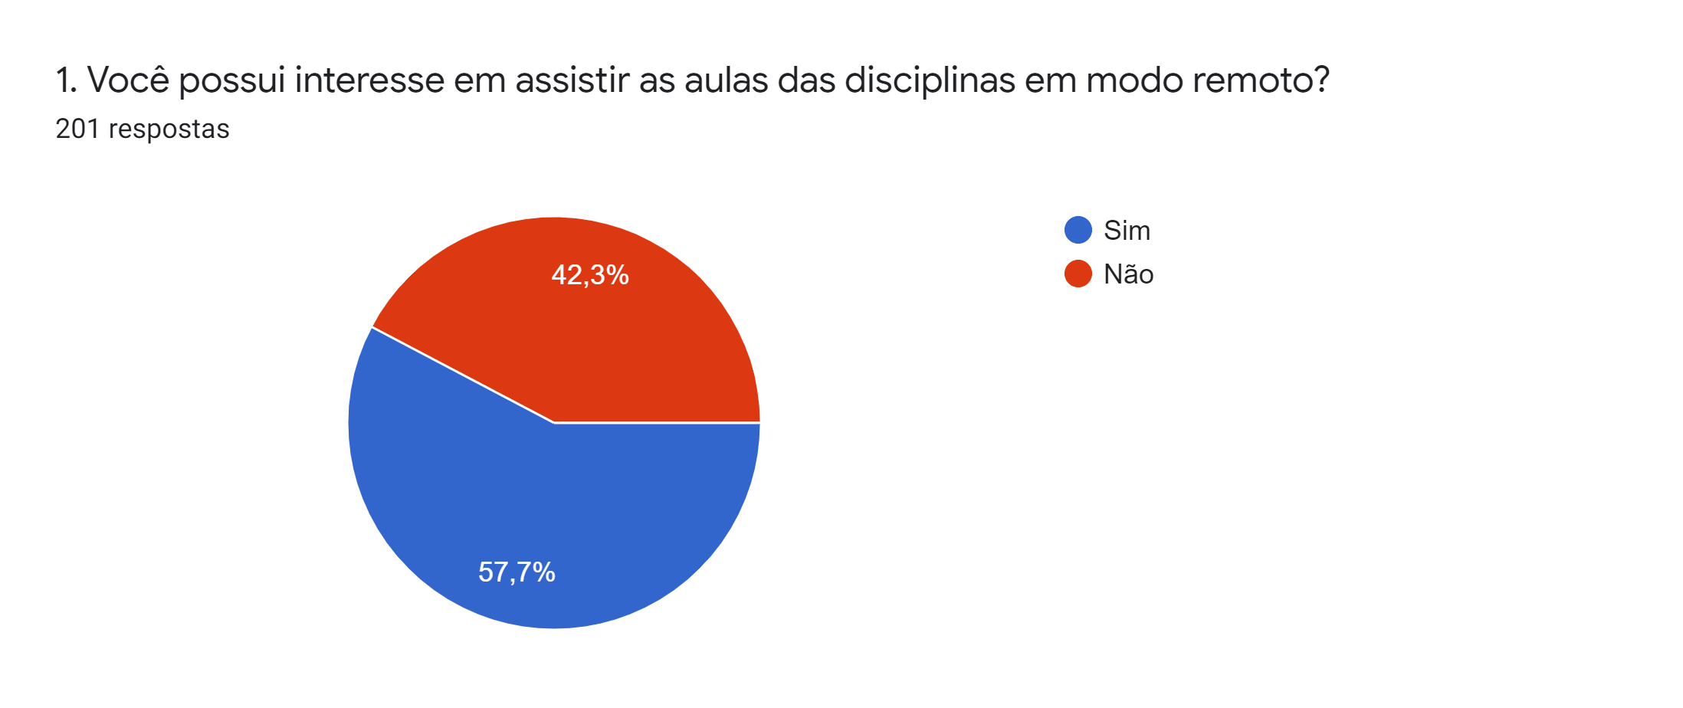

* 1. Fonte: o autor

Como podemos observar, no gráfico 1 a maioria dos alunos têm interesse em assistir às aulas de forma remota. Apesar de retratar a maioria, a diferença é pouca.

Gráfico 02 - Acesso a internet

* 1. Fonte: o autor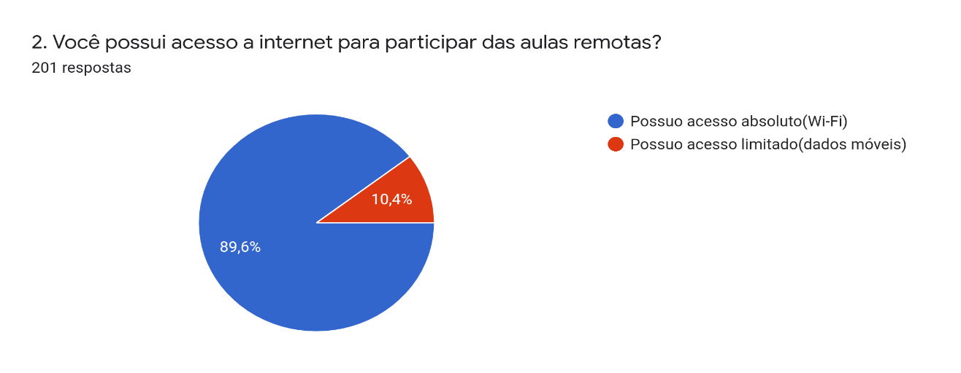

Segundo o levantamento realizado, internet via Wi-Fi está presente em 89,6% dos lares e em apenas 10,4% possuem acesso limitado a internet(dados móveis).

Gráfico 03 - Equipamentos adequados

* 1. Fonte: o autor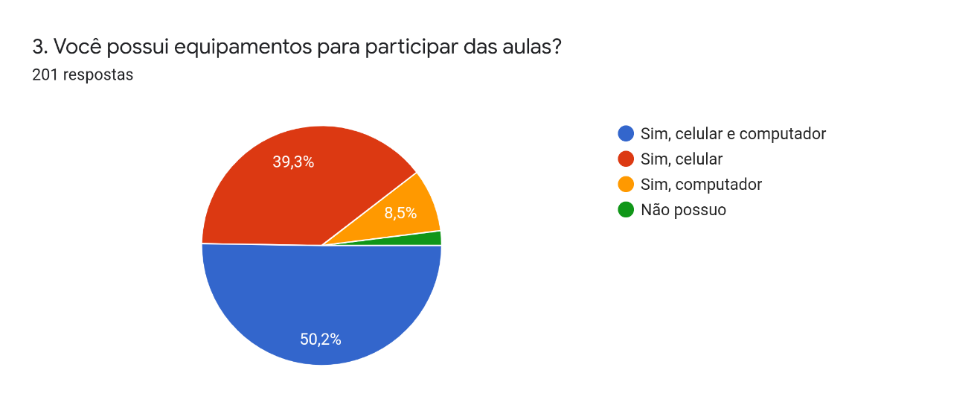

O gráfico nos revela que apenas 2% dos entrevistados não possuem nenhum de dispositivo eletrônico que possibilite realizar o ensino remoto, 50,2% dos questionados possuem celular e computador, 39,3% apenas celular e 8,5% computador.

* 1. Gráfico 04 – Qualidade de internet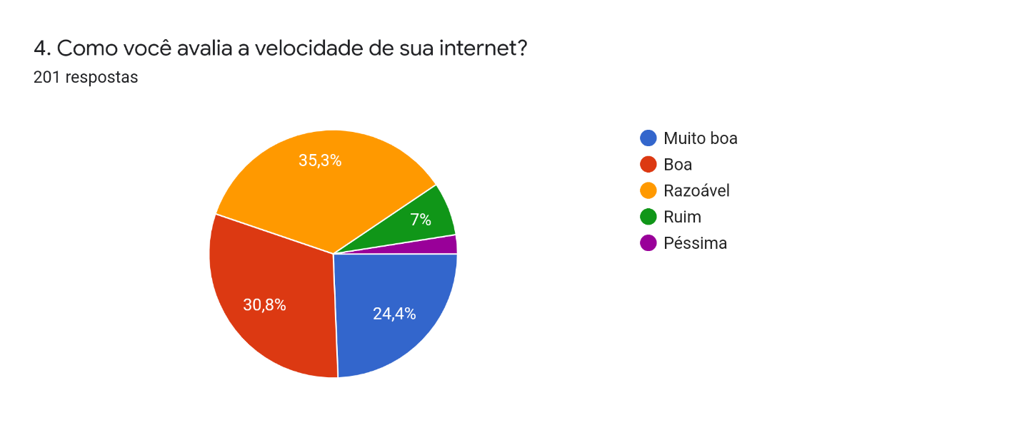

.Fonte: o autor

Em relação à qualidade de internet, 24,4% relataram que consideram a velocidade de sua internet ótima, 30,8% consideram boa, 35,3% razoável e os outros 9,5% consideram ruim ou péssima.

Gráfico 05 – Favorável a utilização de ambientes virtuais

* 1. Fonte: o autor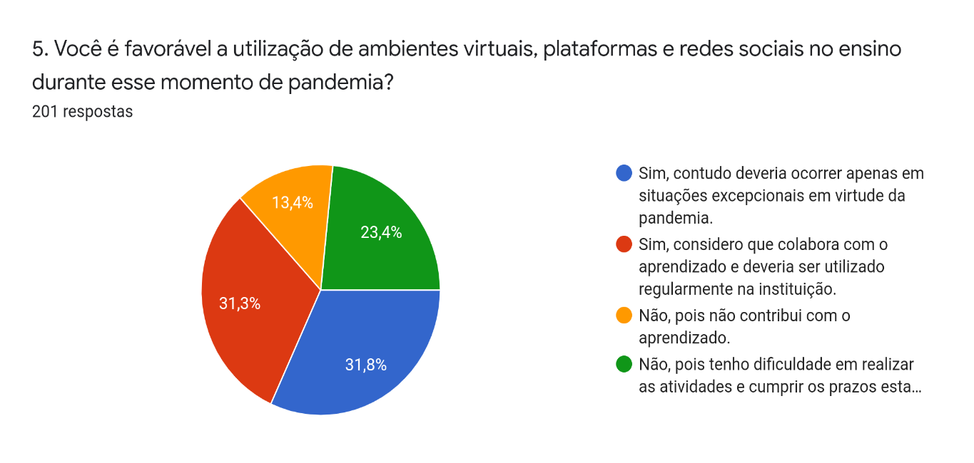
  2. Em relação a utilização de tecnologias de forma didática, 31,8% dos 201 estudantes consultados, são favoráveis a utilização contudo apenas em situações extraordinárias, 31,3% também é favorável e acha que plataformas deveriam ser usada regularmente nas instituições, 13,4% acha que em nenhuma situação deveria ser utilizada pois elas não contribuem de nenhuma forma com o aprendizado, 23,4% não são a favor ao uso pois possuem dificuldades com os conteúdos e em cumprir os prazos estipulados.
  3. Gráfico 06 – Habilidades com a internet
  4. Fonte: o autor 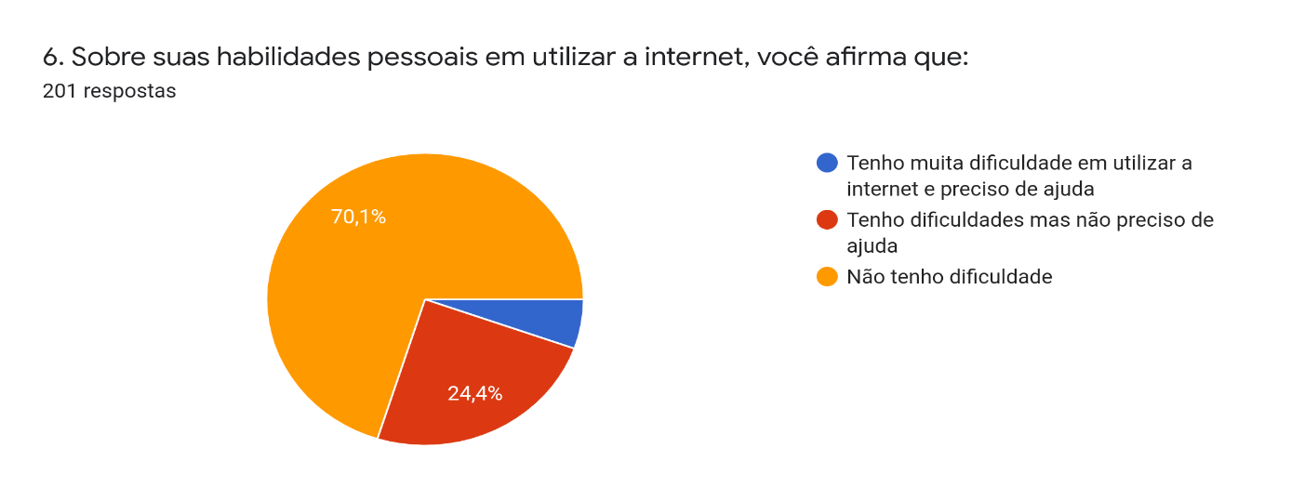

O gráfico nos mostra que apenas uma minoria dos estudantes possuem dificuldade e precisam de ajuda para utilizar a internet, 70,1% não tem nenhuma dificuldade e 24,4% possuem, porém não necessita de ajuda.

Gráfico 07 – Tempo ao estudo

Fonte: o autor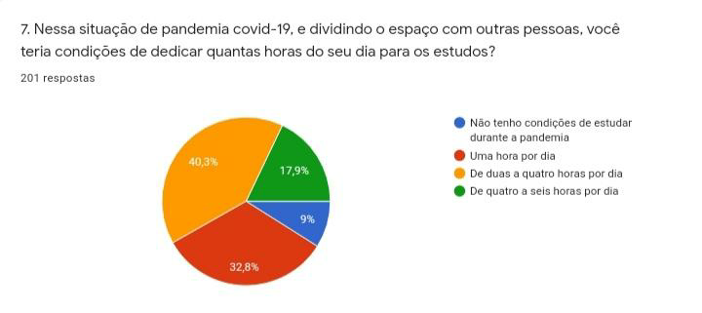

Em relação a vivência do estudante e quantas horas por dia ele pode dedicar aos estudos, o gráfico aponta que 32,8% podem dedicar apenas uma hora ao estudo, 40,3% de duas a quatro horas, 17,9% de quatro a seis, 9% relata que não tem condição de dedicar nenhuma hora por motivos adversos.

Gráfico 08 – Atividade ideal para ser desenvolvido

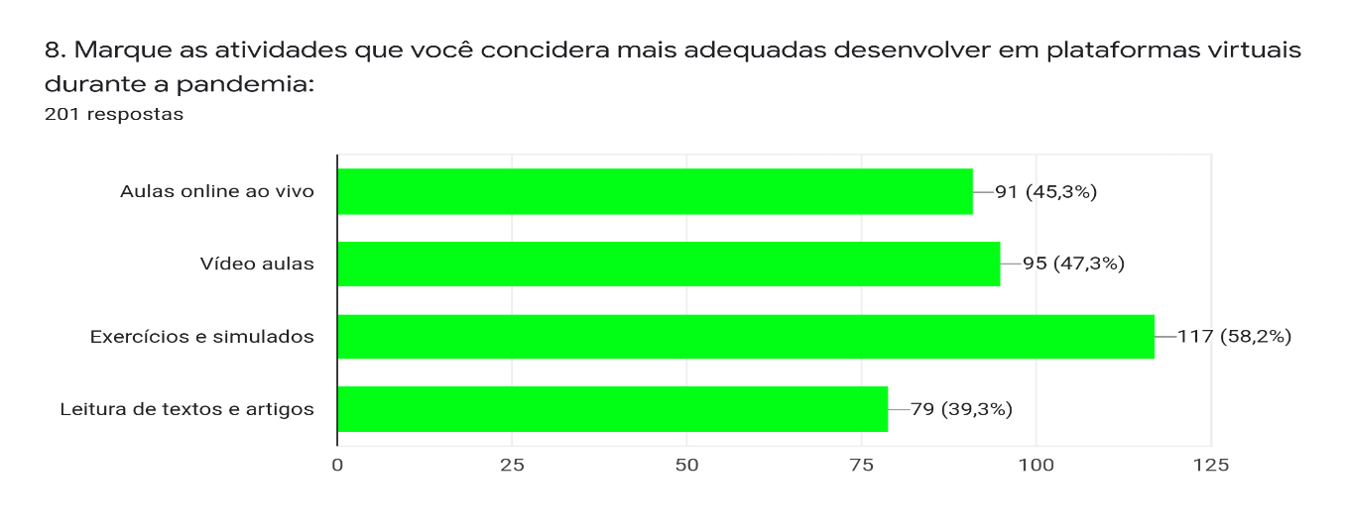

Fonte: o autor

As atividades em que os entrevistados acham mais pertinentes serem aplicadas e tem preferência em realizar, participar, 58,2% tem preferência em realizar exercícios e simulados, 47,3% crê que videoaulas gravadas pelos docente são o ideal, 45,3% aulas ao vivo e 39,3% leituras de textos e artigos.

Gráfico 09 – Dificuldades para participar das aulas

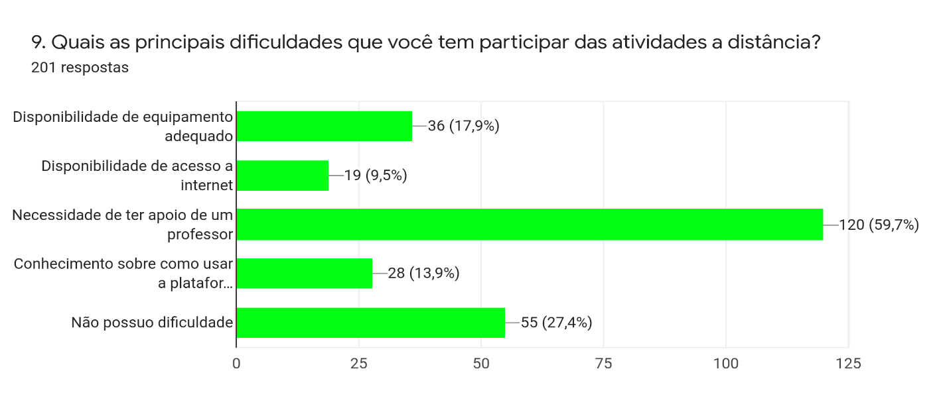

* 1. Fonte: o autor

No gráfico 9 podemos ver, que os discentes, relatam que a principal dificuldade em realizar a atividades remotas é a necessidade de ter apoio de um professor(59,7%), outra dificuldade sofrida por grande parte é a falta de equipamentos adequados(17,9%), a falta de conhecimento em relação as plataformas utilizadas para aplicação das atividades é bastante sofrida também(13,9%), a falta de disponibilidade de internet também é um uma barreira para 9,5% dos questionados, um índice baixo e preocupante é que apenas 27,4% não possui dificuldade.

Gráfico 10 – Quantidade de atividades

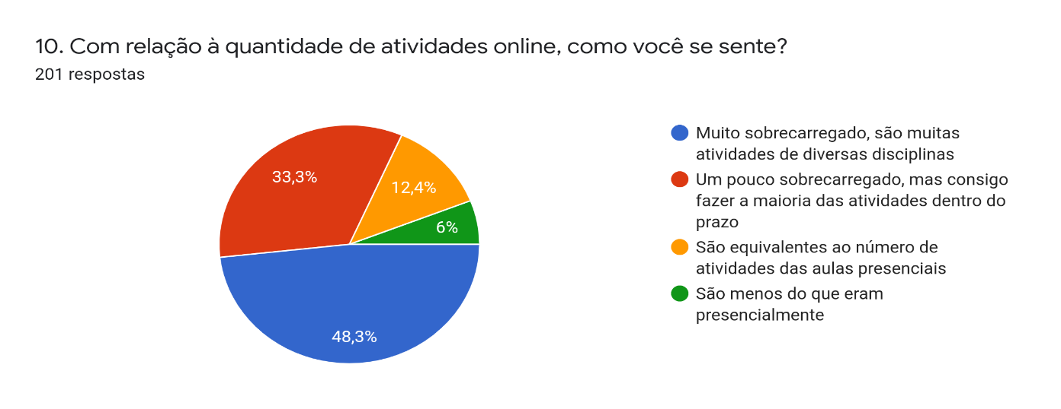

* 1. Fonte: o autor

Segundo o gráfico 10, sobre como o aluno se sente sobre a quantidade de atividades online: 48,3%, ou seja, quase a metade se sente muito sobrecarregado por serem diversas atividades de diferentes matérias. Com 33,3% dos votos, ocupando o segundo lugar, os alunos que se sentem sobrecarregados mas conseguem realizar as atividades dentro do prazo. Na terceira opção com mais votos estão aqueles que dizem ter o mesmo número de atividades online do que tinham presencialmente com 12,4%. E por último, com apenas 6%, os estudantes que afirmam ter menos deveres online do que no modo presencial.

O questionário online realizada para sabermos como está sendo a adaptação das atividades presenciais para o modo remoto nos indica que há uma grande disparidade de opiniões por parte dos alunos que a utilizam. Exceto na questão sobre possuir acesso absoluto (wi-fi) onde a grande maioria o possui. A maior das discordâncias está entre quem se interessa ou não por esse tipo de atividade.

98% dos alunos possuem algum meio para a realização do ensino a distância e apenas 9,5% considera a qualidade da velocidade de sua internet ruim ou péssima. O que nos leva a crer que essa adaptação está sendo realizada de forma satisfatória tanto para os alunos quanto para os profissionais da educação. Em relação a tempo e habilidades pessoais com a internet, a maioria tem tempo livre o suficiente e não possuem dificuldade em utilizar interfaces virtuais para a realização dessas tarefas.

A grande questão está no gráfico 10, que retrata a sobrecarga dos alunos por conta de atividades lançadas nessas plataformas virtuais.

**5 CONCLUSÃO**

Neste trabalho foi discutido o impacto que o Covid-19 teve na Educação. Atendendo à recomendação de quarentena e isolamento social dada pela Organização Mundial da Saúde (OMS) o setor da educação teve que se adaptar ao chamado “novo normal”.

Com os portões fechados, e sendo necessário a utilização de meios tecnológicos, para amenizar os estragos do vírus no ano letivo, escolas correram para ensinar a distância.

Junto com essa nova solução nos trouxe à tona problemas que vão desde alunos desmotivados à desigualdade social.

O ensino a distância é bastante conveniente pois o estudante pode estudar a hora que quiser e onde quiser.

Por outro lado, e como pudemos observar no decorrer da pesquisa, sem contato direto com o professor, o estudante pode ficar com dúvidas, mesmo após o atendimento online.  
 Outro ponto que vale citar é o que muitos estudantes não conseguem se adaptar a essa nova rotina pois possuem acesso internet limitada.

O ensino híbrido é sim uma forma bastante viável para ser utilizado nas escolas públicas do Brasil, mas antes disso nossos governantes devem criar projetos para ajudar os estudantes menos favorecidos, criando auxílios de internet a estudantes, parcerias com as operadoras de telefonia com intuito de que utilizar a plataformas virtuais não desconte da franquia contratada.

Aos estudantes que não possuem nenhum tipo de equipamentos eletrônicos seria interessante ser criado uma campanha, que incentiva membros da sociedade civil a doar esses dispositivos para que estudantes em situação de vulnerabilidade. Também seria importante criar política de empréstimo de equipamentos pelas redes públicas de ensino.

O ensino a distância deve ser uma nova maneira que facilite a forma de estudo, para isso devemos cobrar de nossos governantes investimentos nesse tipo de aprendizado e colaborar com ideias que facilite a realização da mesma.

**REFERÊNCIAS**

**“Ficou nítida para a sociedade a complexidade do trabalho do docente”. Diz pesquisadora Paula Louzano em encontro do todos pela educação.** Todos pela educação, 2020. Disponível em: <https://www.todospelaeducacao.org.br/conteudo/Educacao-na-pandemia-ficou-nitida-a-complexidade-do-trabalho-do-professor-diz-Paula-Louzano-em-encontro-do-Todos-Pela-Educacao>. Acesso em: 02, agos. 2020.

**4 tendências para a educação a distância no Brasil.** Minha Biblioteca, 2019 Disponível em: <https://minhabiblioteca.com.br/educacao-a-distancia-no-brasil-tendencias/>. Acesso em: 26, agos. 2020.

**Estudos sobre educação e o impacto da pandemia do corona vírus.** Instituto Ayrton Senna, 2020 Disponível em: <https://institutoayrtonsenna.org.br/pt-br/socioemocionais-para-crises/estudos-educacao-e-impacto-coronavirus.html>. Acesso em: 22, agos. 2020.

**Estudos sobre educação e o impacto da pandemia do corona vírus.** Todos pela educação, 2020. Disponível em: <https://www.todospelaeducacao.org.br/conteudo/Educacao-na-pandemia-Ensino-a-distancia-da-importante-solucao-emergencial_-mas-resposta-a-altura-exige-plano-para-volta-as-aulas>. Acesso em: 22, agos e 2020.

GOMES, Débora. **EAD no Brasil: Confira tudo sobre o assunto, dados importantes e tendências para o futuro.** Blog da Samba, 2019. Disponível em: <https://sambatech.com/blog/cat-ead/ead-no-brasil/>. Acesso em: 27, agos. 2020.

HORTEGAL, Sansão. **Pesquisa mede adesão de alunos e professores da UFMA ao ensino remoto.** UFMA, 2020. Disponível em: <https://portais.ufma.br/PortalUfma/paginas/noticias/noticia.jsf?id=56256>. Acesso em: 22, agos. 2020.

**Unesco: Covid-19 deixa mais de 776 milhões de alunos fora da escola.** Agência Brasil, 2020 Disponível em: <https://agenciabrasil.ebc.com.br/internacional/noticia/2020-03/unesco-covid-19-deixa-mais-de-776-milhoes-de-alunos-fora-da-escola#>. Acesso em: 27, agos. 2020.

**Webinária discute educação durante a pandemia do novo corona vírus.** Todos pela educação, 2020. Disponível em: <https://www.todospelaeducacao.org.br/conteudo/Webinario-discute-Educacao-durante-a-pandemia-do-novo-coronavirus>. Acesso em: 02, agos. 2020.

HORN, Michel B.; STAKER, Hearther. **Blended: usando a inovação disruptiva para aprimorar a educação.** Porto Alegre: Penso. 2015.

**APÊNDICE A – Questionário**



